习近平自述：我的文学情缘

【学习小组按】
2016年10月15日，是习近平总书记在文艺工作座谈会上发表重要讲话两周年。在那次座谈会上，总书记鲜明提出“坚持以人民为中心的创作导向，创作更多无愧于时代的优秀作品”，吹响了推动文艺创作繁荣发展的集结号。两年来，总书记当时与文艺工作者亲切互动的感人场景历历在目；两年来，文艺战线以学习贯彻总书记重要讲话精神为契机，乘势前进、变化喜人，涌现出一批优秀文艺作品。在这一刻，重温总书记讲述过的他熟读文学经典、心系文艺工作的动人往事，愈加感受到总书记重要讲话的思想力量，体会到总书记那份深深的文学情缘。
1、 “精忠报国”是我一生追求的目标
我看文学作品大都是在青少年时期，后来看得更多的是政治类书籍。记得我很小的时候，估计也就是五六岁，母亲带我去买书。当时，我母亲在中央党校工作。从中央党校到西苑的路上，有一家新华书店。我偷懒不想走路，母亲就背着我，到那儿买岳飞的小人书。当时有两个版本，一个是《岳飞传》，一套有很多本，里面有一本是《岳母刺字》；还有一个版本是专门讲精忠报国这个故事的，母亲都给我买了。买回来之后，她就给我讲精忠报国、岳母刺字的故事。我说，把字刺上去，多疼啊！我母亲说，是疼，但心里铭记住了。“精忠报国”四个字，我从那个时候一直记到现在，它也是我一生追求的目标。
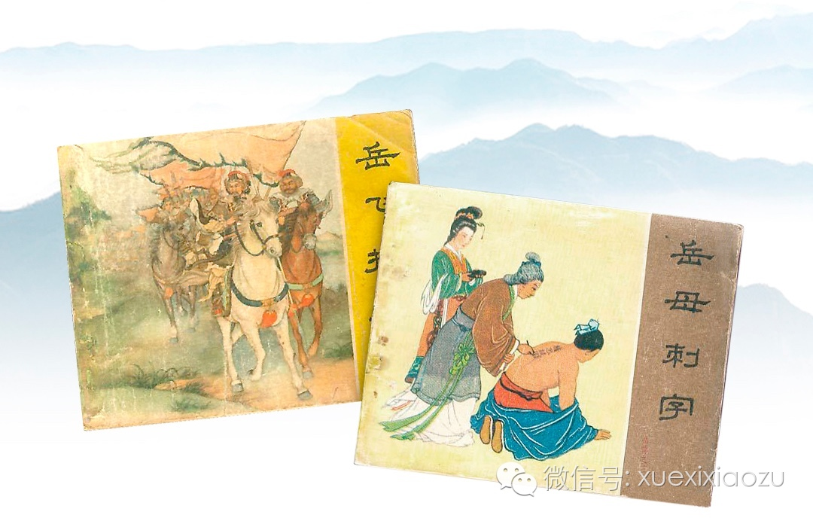
1
当年图文并茂的小人书，是很多人的启蒙书
2 、当时能找到的文学经典我都看了
修身、齐家、治国、平天下，我们这代人自小就受这种思想的影响。上山下乡的时候，我15岁。我当时想，齐家、治国、平天下还轮不到我们去做，我们现在只能做一件事，就是读书、修身。“一物不知，深以为耻”，我给自己提出了这样一个要求。那个时候，除了劳动之外，一个是融入群众，再一个就是到处找书、看书。我们插队那时候，也是书籍的大交流。我是北京八一学校的，同去的还有清华附中、五十七中等学校的，这些学校的有些学生有点家学渊源。我们都是背着书下乡，相互之间交换着看。那个环境下，就是有这样一个爱读书的小气候。那时，我居然在乡村教师那儿也发现很多好书，像《红与黑》《战争与和平》，还有一些古时候的课本，比如清代课本、明代课本等。毫不夸张地说，当时的文学经典，能找到的我都看了，到现在脱口而出的都是那时读到的东西。
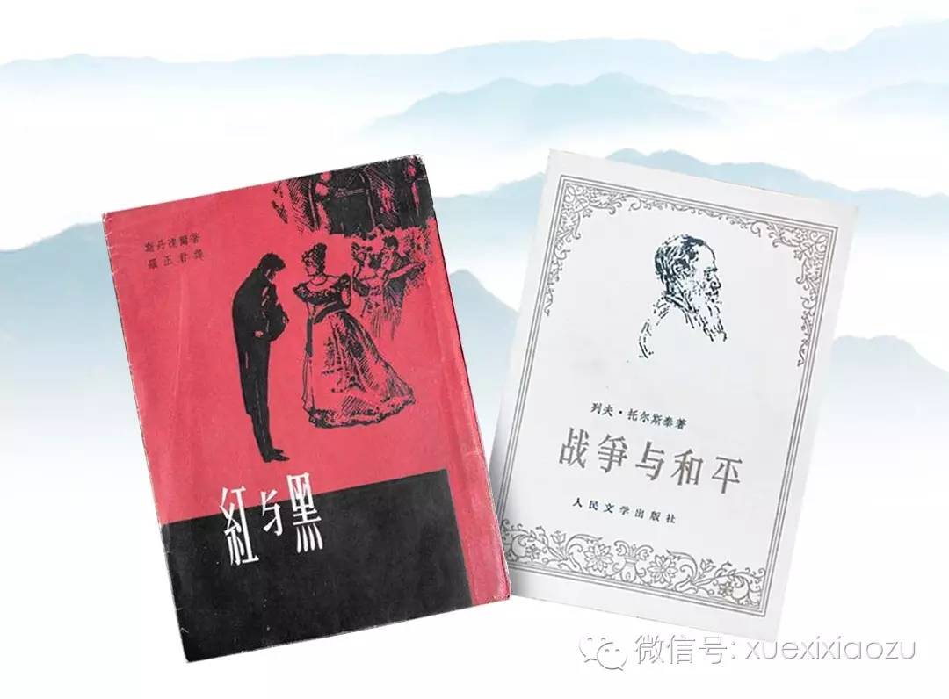
1
3、 “三言”里的很多警句我都能背下来
“文革”时，我们家搬到中央党校住。按当时的要求，中央党校需要把书全集中在科学会堂里，负责装车的师傅都认识我，他们请我一起搬书。搬书的过程中，我就挑一部分留下来看。那段时间，我天天在那儿翻看“三言”（明代文学家冯梦龙编纂的《喻世明言》《警世通言》《醒世恒言》），其中很多警句我都能背下来。
冯梦龙当过福建宁德的寿宁县知县。那里是福建最犄角旮旯的地方，寿宁的县委书记也被戏称为“省尾书记”。记得我在宁德工作时，早上出发，傍晚才能到寿宁。那个地方都是山路，我上山时想起了戚继光的诗，“一年三百六十日，都是横戈马上行”。到了寿宁以后，我要下车但下不来了，被颠得腰肌劳损了，后来让人把我抬下来，第二天才好。冯梦龙去了那么艰苦的地方，一路翻山越岭，据说他当时走了好几个月。到寿宁以后，他写了个《寿宁待志》，当时那儿还没有县志。所以，我对冯梦龙有很深的印象，后来常常引用他的东西。
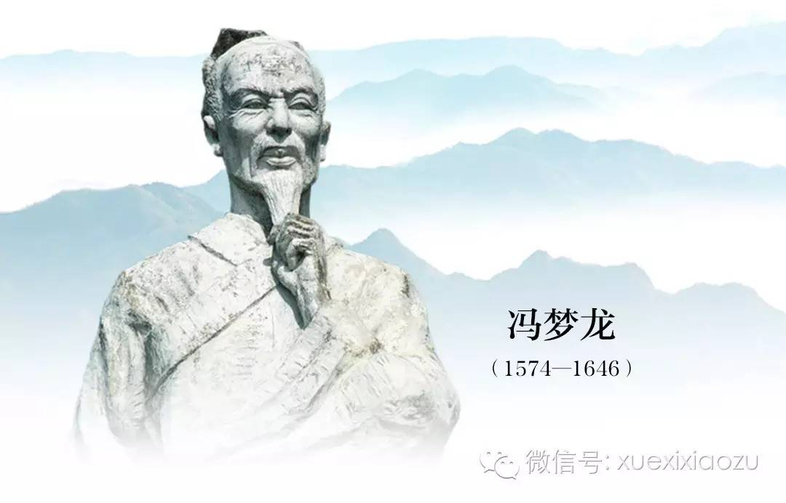
1
4、 读完《怎么办？》 睡光板炕炼毅力
我年轻时看过很多俄罗斯作家的作品。上次在索契，俄罗斯电视台主持人采访我，问我读过哪些俄罗斯作品。看到我说俄罗斯作品如数家珍，他很惊讶。他说，我们俄罗斯好多人都没看过这么多。
我们那一代人受俄罗斯经典的影响很深。看了普希金的爱情诗《叶甫盖尼·奥涅金》，后来我还去过敖德萨，看那里留下的一些诗人痕迹。我很喜欢莱蒙托夫的《当代英雄》，说英雄，谁是英雄啊？每一个时代都有每一个时代的英雄。当时，在梁家河的山沟里看这本书，那种感受很强烈。陀思妥耶夫斯基是最有深度的俄国作家，托尔斯泰是最有广度的俄国作家，两相比较，我更喜欢托尔斯泰。托尔斯泰的三部代表作，我更喜欢的是《战争与和平》，当然《复活》给人很多心灵上的反省。我也很喜欢肖洛霍夫，他的《静静的顿河》对大时代的变革和人性的反映，确实非常深刻。
车尔尼雪夫斯基是一个民主主义革命者，他的作品给我们不少启迪。他的《怎么办？》我是在梁家河窑洞里读的，当时在心中引起了很大震动。书的主人公拉赫美托夫，过着苦行僧式的生活，为了磨炼意志，甚至睡在钉板床上，扎得浑身是血。那时候，我们觉得锻炼毅力就得这么炼，干脆也把褥子撤了，就睡在光板炕上。一到下雨下雪天，我们就出去摸爬滚打，下雨的时候去淋雨，下雪的时候去搓雪，在井台边洗冷水澡，都是受这本书的影响。
俄罗斯还有一批艺术大师，像音乐家柴可夫斯基、画家列宾等。我为什么对列宾印象很深刻呢？当时，在农村还能够发现一批美术杂志，那是非常宝贵的资料，我就一本一本地看。其中，有一篇专门介绍列宾的油画《意外归来》，讲一个流放的革命志士突然回家的场景，那幅画给我深刻印象，那篇文章也写得不错。
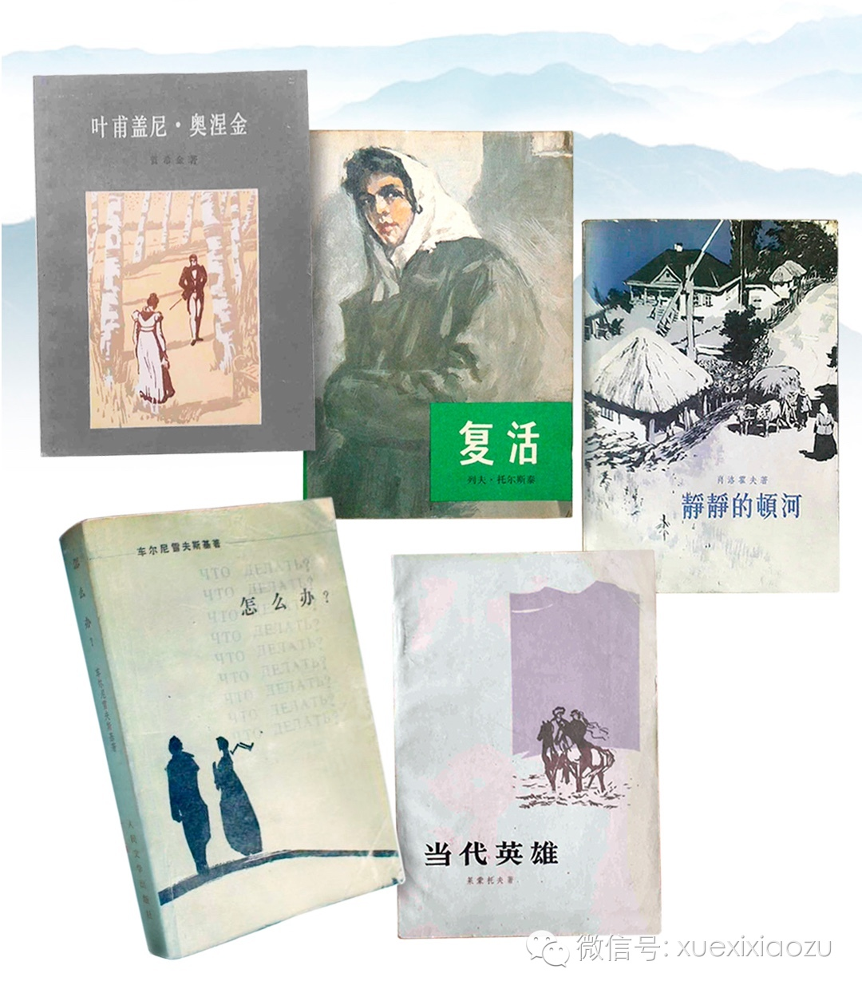
1

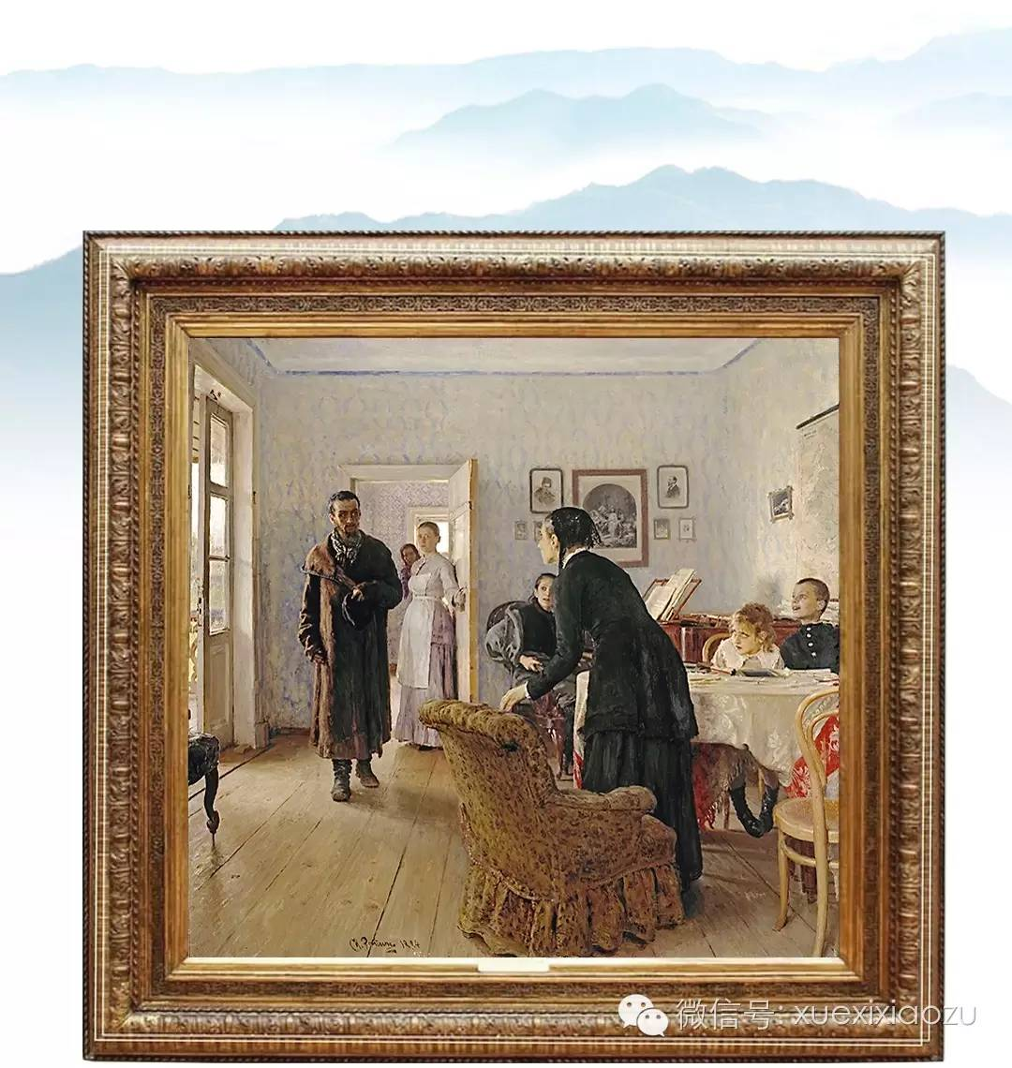
0
列宾《意外归来》
5、 插队时走30里路去借《浮士德》
德国的文艺作品比较大气恢弘，像歌德、席勒的作品。我14岁看《少年维特之烦恼》，后来看的《浮士德》。当时，《浮士德》的汉译本有三种。访问德国的时候，我跟他们讲，我演讲中提到的一些东西不是谁给我预备的材料，确实都是我自己看过的。比如，歌德的《浮士德》这本书，我是在上山下乡时，从30里外的一个知青那儿借来的。他是北京五十七中的学生，老是在我面前吹牛，说他有《浮士德》。我就去找他，说借我看看吧，我肯定还你。当时，我看了也是爱不释手。后来他等急了，一到赶集的时候，就通过别人传话，要我把书给捎回去。过了一段时间，他还是不放心，又专门走了30里路来取这本书。我说，你还真是到家门口来讨书了，那我还给你吧。《浮士德》确实不太好读，想象力很丰富。我跟默克尔总理说，也跟德国汉学家说，我当时看《浮士德》看不太明白。他们说，不要说你们了，我们德国人也不是都能看明白。我说，那看来不是因为我太笨。
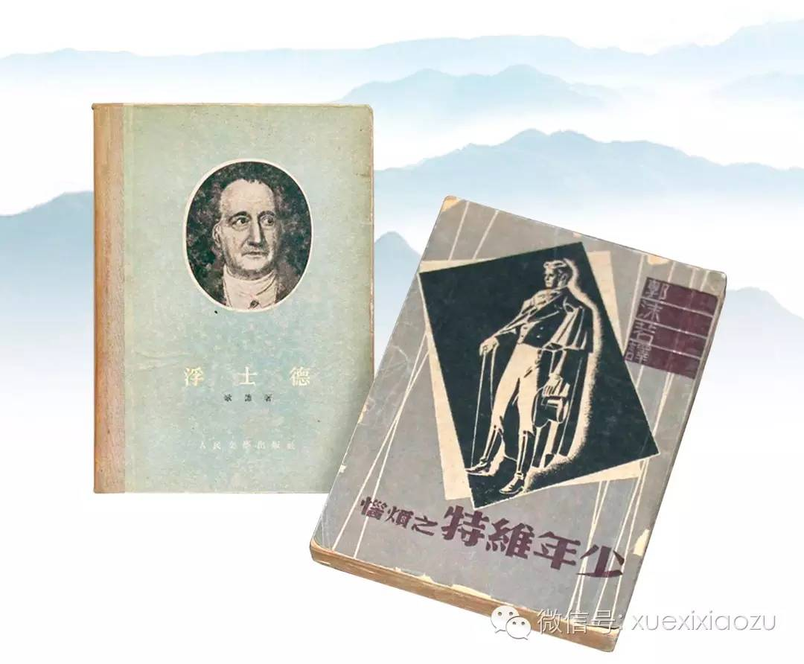
0
6、 两次踏访海明威的写作之地
美国的作品，我看得不多。像惠特曼的自由诗《草叶集》，再有就是马克·吐温的作品，《竞选州长》里的那个小片段给人印象深刻，还有《哈克贝利·费恩历险记》。我喜欢的是杰克·伦敦，像他的《海狼》《荒野的呼唤》《热爱生命》。《热爱生命》是列宁的枕边书，列宁在生命弥留之际仍请人给他朗读这本书。海明威的《老人与海》对狂风和暴雨、巨浪和小船、老人和鲨鱼的描写，给我留下了深刻印象。所以，我就想体验一下当年海明威写下那些故事时的精神世界和实地氛围。
我去过古巴两次，第一次是在福建工作时去的。我说，我们找找海明威当年写作的那个遗址吧。后来，到了他写《老人与海》的那个栈桥边，场景和小说中的一模一样，几个黑人孩子在那儿戏水，旁边有一个酒店，这个酒店是他写作的地方。我们专门在那儿吃了一顿饭。第二次去古巴的时候，我已经是国家副主席，他们听说我想了解海明威，就带我到了城里面一个海明威经常去的酒吧。他曾经在那个酒吧里写作。海明威最爱喝的一种饮料叫“莫希托”，是用朗姆酒配薄荷叶，再加冰块和白糖制成的。《老人与海》描述的那种精神，确实是一种永恒的精神。
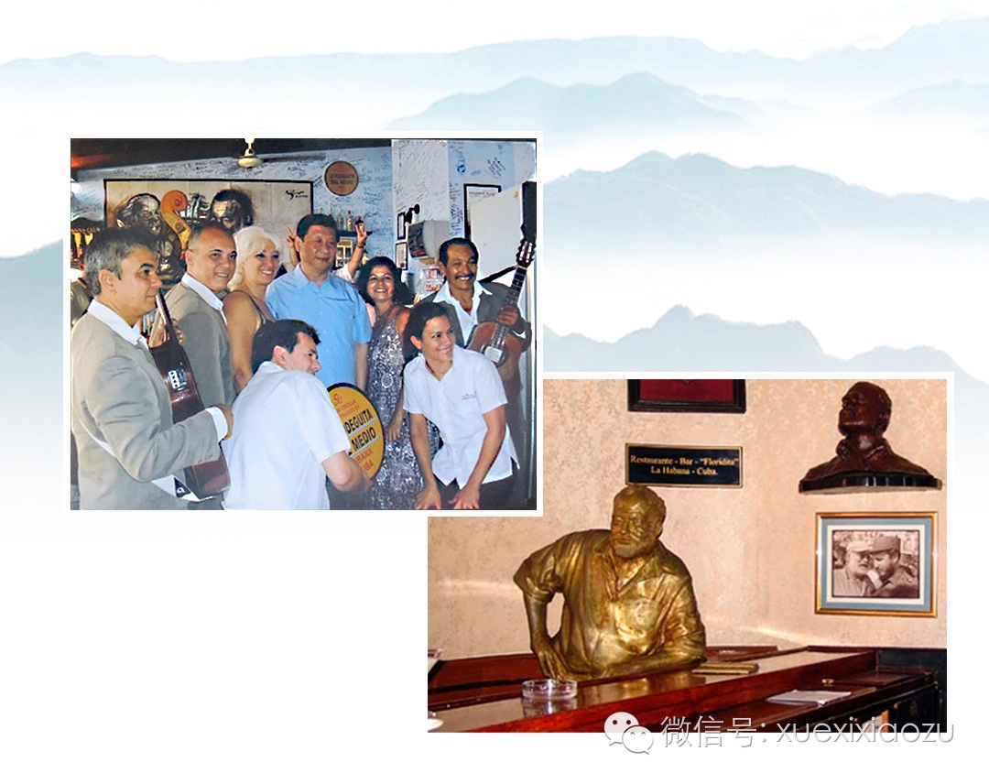
0
2011年，时任中国国家副主席的习近平访问古巴，特意去了海明威常去的酒吧
7、 雨果的作品最让我感到震撼
我青年时代就对法国文化抱有浓厚兴趣，法国的历史、哲学、文学、艺术深深吸引着我。我们年轻的时候，法国的很多书籍都翻译过来了。司汤达的《红与黑》很有影响，但对人世间的描写，还是要算巴尔扎克、莫泊桑的作品，像《人间喜剧》的影响就很大。最让我震撼的是雨果的作品，《悲惨世界》《九三年》都是以大革命为背景的。我看《悲惨世界》，读到卞福汝主教感化冉阿让那一刻，确实感到震撼。伟大的作品，就是有这样一种爆发性的震撼力量，这就是文以载道。再有，就是罗曼·罗兰的《约翰·克利斯朵夫》。法国的画家有一大批，像莫奈、塞尚、德加、马奈等，音乐家有比才、德彪西等，都让我印象深刻。
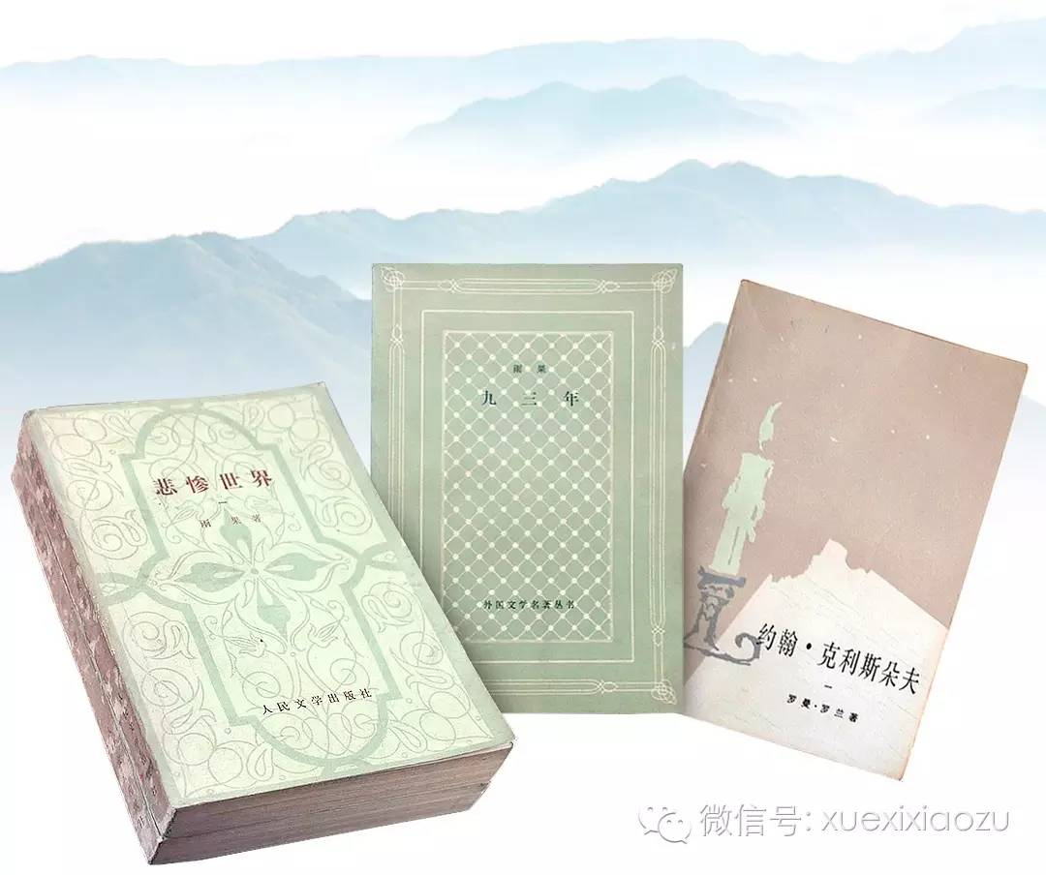
0
8、 冯老给了我一个在正定建荣国府的理由
冯老（冯其庸）是红学家，我跟冯老结识于正定，当时我在正定当县委书记。那个时候，《红楼梦》剧组正好要搞荣国府。当时要找依据，就是为什么在正定搞？他们没有实际的荣国府、宁国府的图，但是我找到了。在哪儿找到的呢？在故宫博物院。故宫博物院有个专家叫王璞子，是正定人，我托人从他那里找到了图。再就是请冯老给了我一个为什么在正定建荣国府的理由。见《红楼梦》剧组的时候，我说我们这儿完全有资格搞，因为曹雪芹是正定人。他们都笑了，说莫名其妙，曹雪芹怎么是正定人？我说，曹雪芹的老家是正定的，这是冯老提供的。冯老研究红学，查明了曹雪芹的身世。曹雪芹的祖先是北宋的开国大将曹彬，曹彬是真定灵寿人，真定就是现在的正定，正定府当时的范围包括河北的灵寿县，就在正定的隔壁。我就拿这个理由跟他们讲，当然也是开玩笑。我记得，我们请冯老是1983、1984年的事情，冯老那时候还英姿勃发。
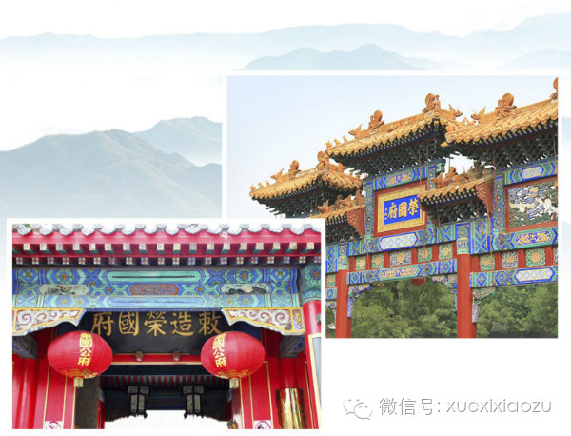
0
荣国府在习近平任正定县委书记期间修建，已经成为当地一大文化景点，吸引了众多游客
9 、王愿坚讲的故事对我很有帮助
1982年，我到河北正定县去工作前夕，一些熟人来为我送行，其中就有八一厂的作家、编剧王愿坚。他对我很有帮助，为什么呢？他给我讲了很多长征的故事，讲了很多老将军的故事，第一批授衔的老将军，他大部分都采访过。他当时给我讲的一个故事，让我非常有感触。王愿坚说，有一次，我去采访一位吃过草根树皮、经历过九死一生的老领导。正说着话，警卫员进来对老领导说，首长，参汤拿来了。老领导喝了一口，说凉了。小警卫员把参汤接过去，顺手就泼在了外面。王愿坚说，看到这一幕，心里很不是滋味，突然想到我们现在条件好了，“补”的东西多了，按中医的说法，人不能只补不泻，现在是该“泻一泻”了。他的意思是说，不能忘了初心啊，不能忘了打天下时的艰苦岁月，现在条件好了，要警惕脱离群众。我听了这个故事，也很有感触。联系到我们现在的反腐倡廉，为什么要这么做？王愿坚当时就说，近平同志，我没有别的说的，就是希望你真正能够深入到农民群众中去，深入到他们的生活和心灵中去，那可能对你从政很有帮助。
文艺与从政虽然“隔行如隔山”，但是也有一些通行的规律。比如，王愿坚跟我讲到柳青。他说，柳青是一个陕西作家，1952年曾经任陕西长安县县委副书记，后来辞去了县委副书记职务、保留常委职务，并定居在那儿的皇甫村，蹲点14年，他的《创业史》很多素材就是从那儿得来的。王愿坚说，我为什么要跟你说这一条呢？你们这些人都是制定政策和执行政策的人，柳青可以做到中央或者陕西省的一个文件发下来，他会知道他的房东老大娘是哭还是笑。如果你们对人民的心声能了解到这个程度，那对施政是不是很有帮助呢？我说，你说得太好了，我一定谨记这句话。
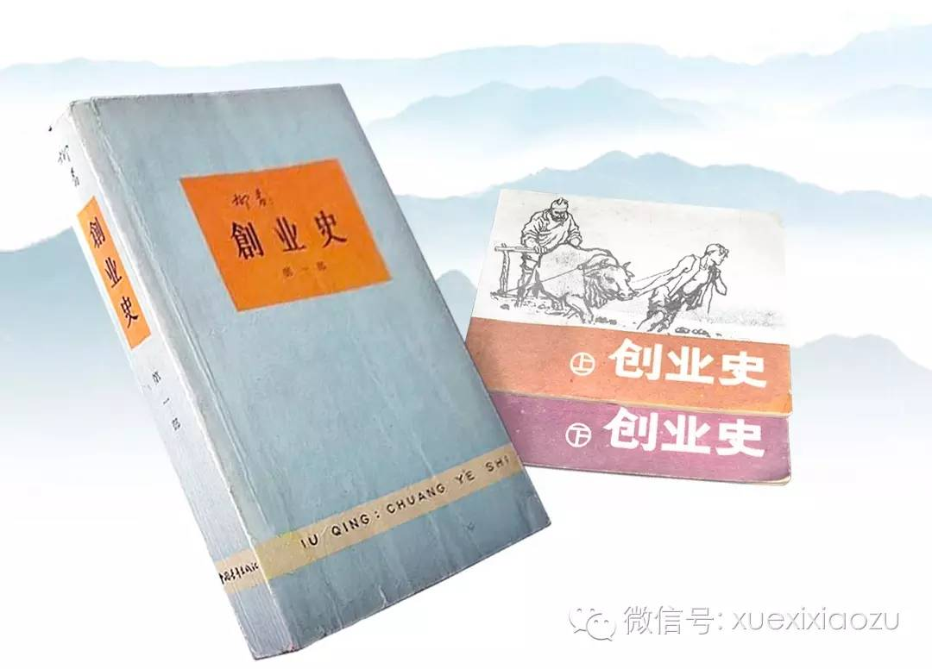
0
10、 贾大山被我“赶鸭子上架”当文化局长
我在河北正定工作时，结识了作家贾大山。当时，河北文联的副主席林漫（又名李满天）挂职正定县委常委，是他带我去贾大山那个文化馆的。贾大山是一位热爱人民的作家，他对人民的热爱，使我很受感动。他本身就来自于群众，他不愿意做官，是我生拉硬拽让他去当县文化局局长。他说，你这真是“赶鸭子上架”啊。我说，你这个“鸭子”就变一变吧，学着上架。在我选他之前，石家庄地区文联让他去当主席。他对我说，他们让我去，我一直在犹豫，直到中午回家吃了一碗菠菜面条之后，我心中有了答案——我到了石家庄，谁给我做这碗菠菜面条呢？于是我就决定不去了。我说，好，留下来干吧。他给我印象最深的就是忧国忧民情怀，“处江湖之远则忧其君”。要是说起来，贾大山有的时候显得很“天真”，如果听到一些他觉得亵渎真理的事情，他就坐不住、睡不着，就要问我为什么会这样。你给他解释清楚了，他就很高兴。贾大山和贾平凹是同时出名的，但是贾大山后来不是那么多产，也没有写长篇的东西。我曾经把他们两个人的作品放在一起看，有人把这称为“二贾研究”。
讲到贾大山，我们俩的交往是，晚上我工作完了一般是11点以后，他到我的办公室来，或者我去他家蹭顿饭。他们家吃饭就是菠菜面条，有的时候他到街上买一只当地的“马家”卤煮鸡，还有一种叫“跑肉”，也就是野兔子肉，野兔子不是跑的嘛，做得黑乎乎的。再开一瓶正定常山香酒，大概是一两块钱一瓶。吃完之后，再来一碗菠菜面。他到我那儿来，我们开一个午餐肉罐头，也是喝一瓶常山香酒。
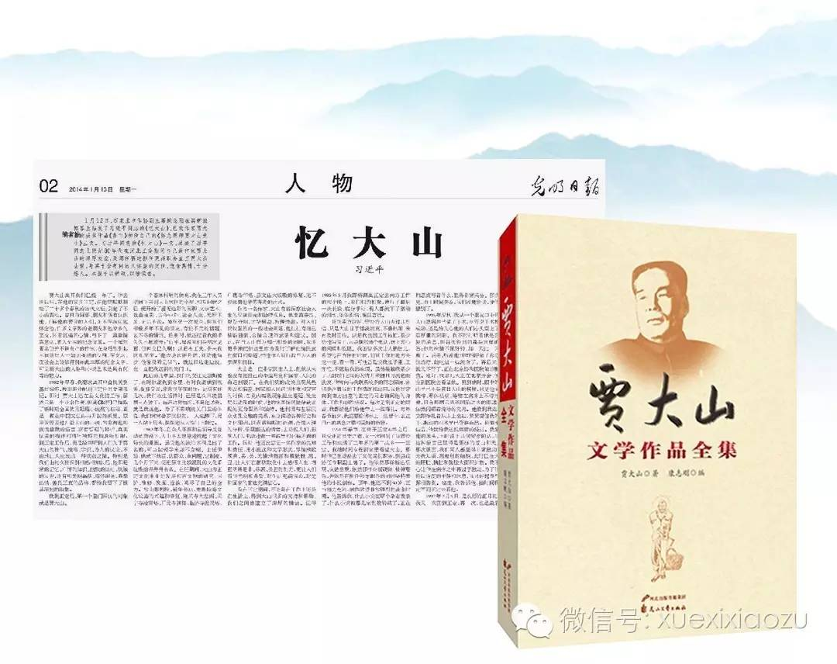
0
11、 文艺创作要反映真实的生活
我和叶辛同志（中国作家协会副主席）都是上山下乡的知识青年一辈。他讲到的一些体会和心态，像开始见到农村、农民的那种感受，我是很能理解的。他是在贵州插队，我是在陕北黄土高原。当时，我从延安坐卡车到延川县城，然后从延川坐卡车到文安驿公社，下车以后再徒步走15华里才到我那个村。这一路过去，走一步那个土就往上扬，比现在的PM2.5可难受多了。后来回忆当时的情景，我开玩笑说，那叫PM250。晚上出来到村里的沟边上，看到的最大平面不足100平米，看着窑洞里星星点点的煤油灯火，我当时说了一句非常不恭敬的话——这不是“山顶洞人”的生活嘛。当时对那里很不适应，有种距离感。但是，后来我就同老百姓打成一片了。我住的那个屋子有一排炕，因为就剩我一个知青了，睡的全是当地的农村孩子，虱子、跳蚤也都不分人了，咬谁都可以。晚上，我那个屋子就成了一个说古今的地方，由我主讲。最后，我发现他们有很多让我敬佩之处。我说，你别小看这一村的人，也是人才济济，给他们场合，给他们环境，都是“人物”。当时我们有这样的经历，也看到有这样的现象，这是活生生的，我觉得写这些东西才是真实的生活。
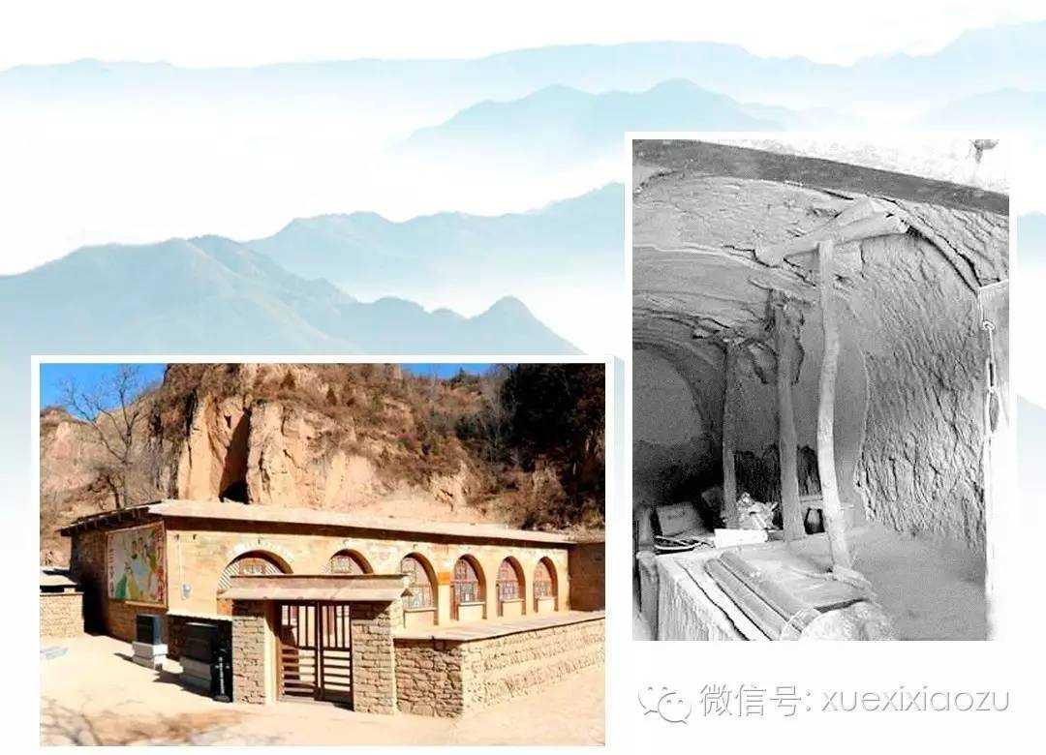
0
梁家河的窑洞和土炕，在这里，习近平度过了知青岁月
12、 军旅文艺工作者要有军味、战味
我赞同阎肃同志（空政文工团一级编剧，已故）讲的“风花雪月”（阎肃在文艺工作座谈会的发言中说，军队文艺工作者也有“风花雪月”，但那风是“铁马秋风”、花是“战地黄花”、雪是“楼船夜雪”、月是“边关冷月”），这是强军的“风花雪月”。一提到这个词，我就想起古代的军旅诗人，有那么多荡气回肠的诗文啊。如果我们的解放军文艺工作者没有军味、没有战味，那干嘛要穿这身军装啊？我们的军旅文艺工作者要围绕强军目标，做自己该做的事情，这也是今后军队文艺工作体制机制改革的一个方向。
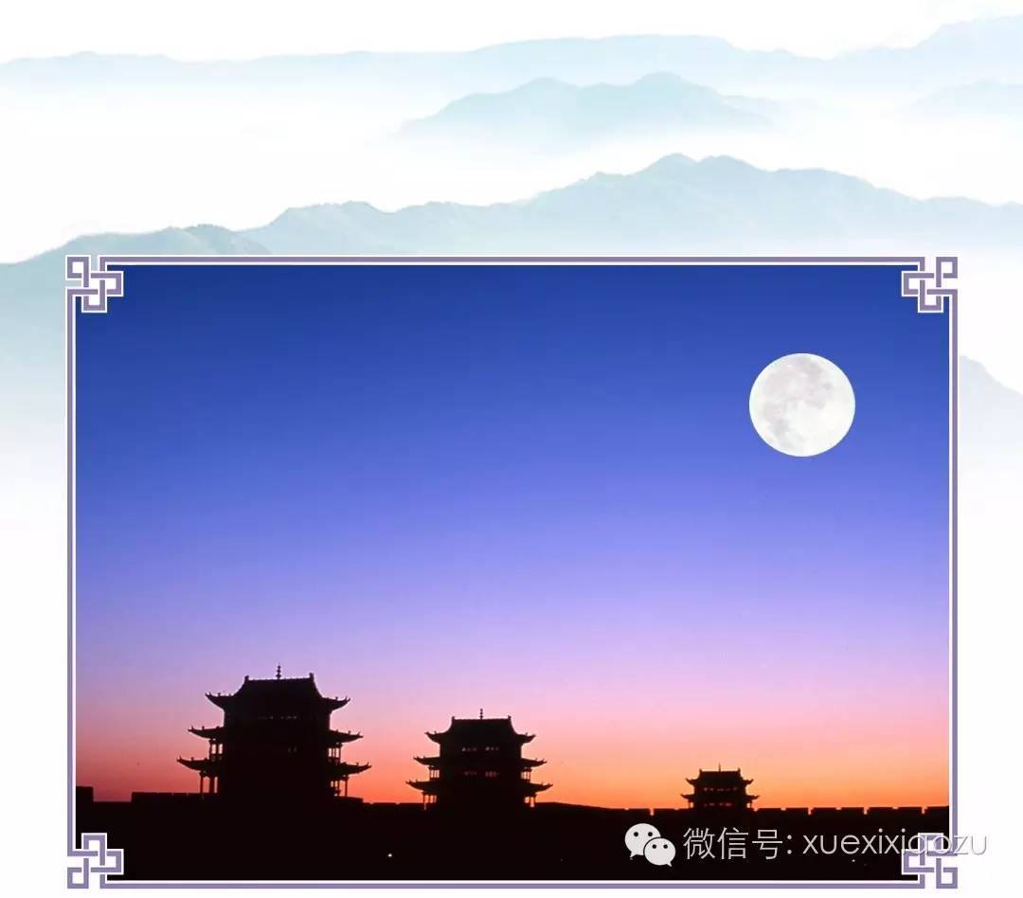
0
王昌龄诗云：“秦时明月汉时关，万里长征人未还”，这就是阎肃发言中提到的“边关冷月”的苍凉和肃穆
13 、形象塑造要全面把握人物性格
李雪健同志（中国文联副主席、中国电影家协会主席）讲得充满深情（在文艺工作座谈会上，李雪健作了题为《用角色和观众交流》的发言，谈了塑造杨善洲、焦裕禄等典型人物电影形象的体会）。他演了很多电影、电视剧，当时演《渴望》的时候，我没怎么太在意，但看他演的宋江，我觉得把握住了这个人物；他演的《焦裕禄》《杨善洲》，两个人物都刻画得特别好，按行话讲，就是入戏了。有句话叫“人生如戏，戏如人生”，这两部戏不是那种戏说，体现出来的是真正的杨善洲、焦裕禄，他们就是这样的人，我们的艺术形象塑造全面把握住了人物性格。通过雪健同志所讲的，我感受到他与塑造的人物是真正的共鸣、真正的理解。雪健同志那句话说得好，“共产党员的职业病——自找苦吃”啊。中国共产党人就是以解放全人类为自己的崇高目标，没有个人的私利。
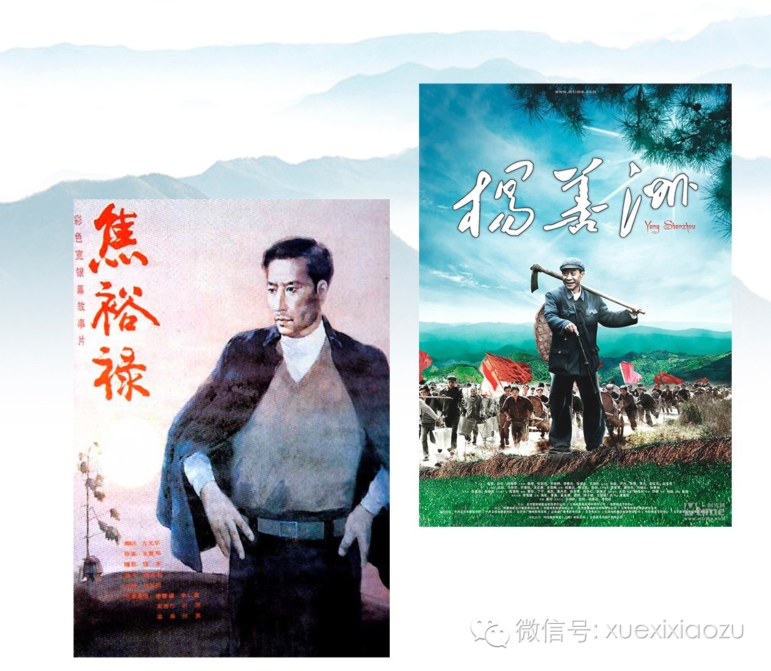
0
李雪健塑造了众多脍炙人口的人物形象，他因“焦裕禄”获得金鸡奖、百花奖，因“杨善洲”获得中国电影华表奖
14、 文艺作品要有质量、有特色
文艺创作要在多样化、有质量上下功夫。当前存在一种“羊群效应”，这边搞个征婚节目，所有的地方都在搞谈恋爱、找对象的节目。看着有几十个台，但换来换去都是大同小异，感觉有点江郎才尽了。还是要搞点有质量、有特色的东西。我们有很多历史题材可以拍，不要都是凄凄惨惨的，老是说甲午战争我们被打得一塌糊涂，冯子材镇南关大捷、戚继光抗倭，这些都可以拍一拍。要开拓思路，除了戚继光、冯子材，还有其他人物和故事。
现在的问题是怎么讲好故事？故事本来都是很好的，有的变成文艺作品以后，却失去了生命力。《智取威虎山》拍得还有点意思，手法变换了，年轻人爱看，特别是把现实的青年人和当时的青年人对比，讲“我奶奶的故事”，这种联系的方法是好的。实际上，我们有很多好的故事，可以演得非常鲜活，也会有票房。像《奇袭白虎团》《红灯记》《沙家浜》等，不要用“三突出”的方法拍，而是用贴近现实的、更加戏剧性的方法拍，把元素搞得活泼一点，都能拍得很精彩。
0
15 、重要建筑特别是标志性建筑应当有中国风格、中国气派
（中国美术学院院长许江发言：浙江美术馆已经与西湖融为一体，与环境合而为一，让西湖不仅具有了自然美，而且有了人文美，成为杭州的地标、浙江的地标，在浙江美术事业建设乃至全国的美术事业建设上，具有非常重要的作用，意义非常重大。）
建筑也是富有生命的东西，是凝固的诗、立体的画、贴地的音符，是一座城市的生动面孔，也是人们的共同记忆和身份凭据。我们对待建筑的新风格、新样式要包容，但是绝不能搞那些奇奇怪怪的建筑。现在，一些地方不重视城市特色风貌塑造，很多建设行为表现出对历史文化的无知和轻蔑，做了不少割断历史文脉的蠢事。我们应该注意吸收传统建筑的语言，让每个城市都有自己独特的建筑个性，让中国建筑长一张“中国脸”。
浙江美术馆就建在西湖边上。2003年除夕，当时我还在浙江，美术馆建设有两个备选方案，一个是建在钱江新城，一个是建在西湖边上。有些同志认为应该建在钱江新城，我认为还是建在西湖边上好。要把西湖的自然景致与美术馆的人文韵味和谐地融为一体，这才是具有时代气息、中国气质的美。记得当时，我还跟许江同志说，浙江美术馆的建筑风格，就要跟你许江同志现在穿的这件中式衣服一样，要有中国风格。
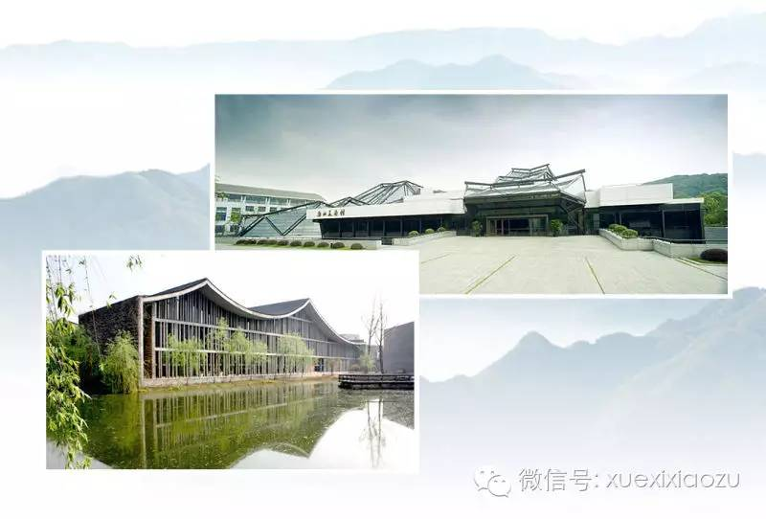
0
浙江美术馆和中国美术学院的建筑充满了浓浓的“中国风”

